那些年，我們一起在華東圖書館
圖書志工組長陳鳳美
閱讀是孩子最重要的天賦，圖書館便是知識來源的藏寶箱。
慶幸有個為孩子的閱讀資源一直用心經營的美芬老師，帶領著圖書館的志工群們一起努力，讓圖書館也可以是多元活潑有趣的。總以為當有能力的話，應該為身旁的人做些什麼，個人的力量雖然不大，但是當眾志成城時，力量就出來了。感恩一路為圖書館努力的志工群，感恩有你們。
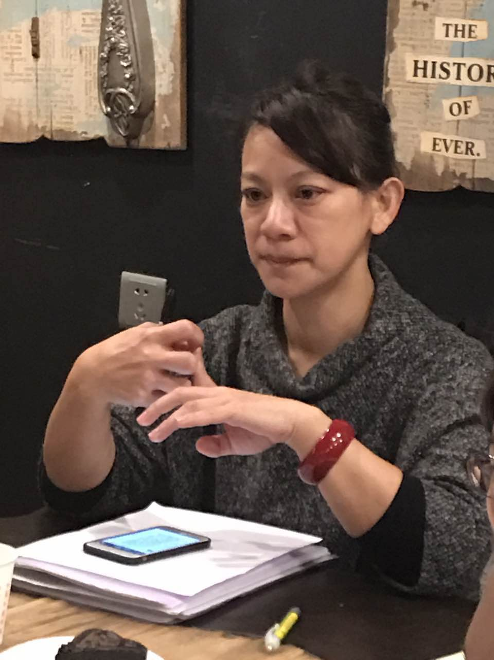 | 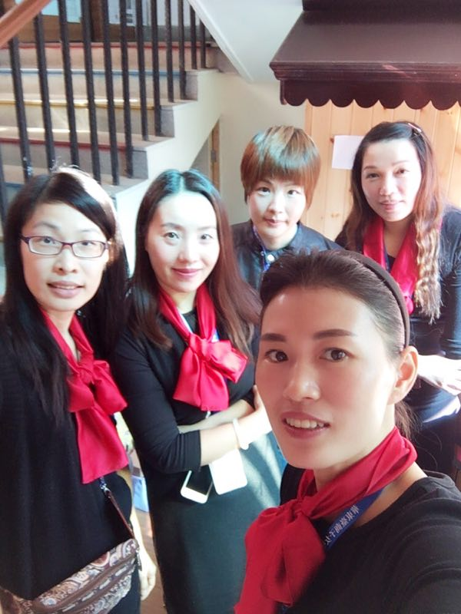 | 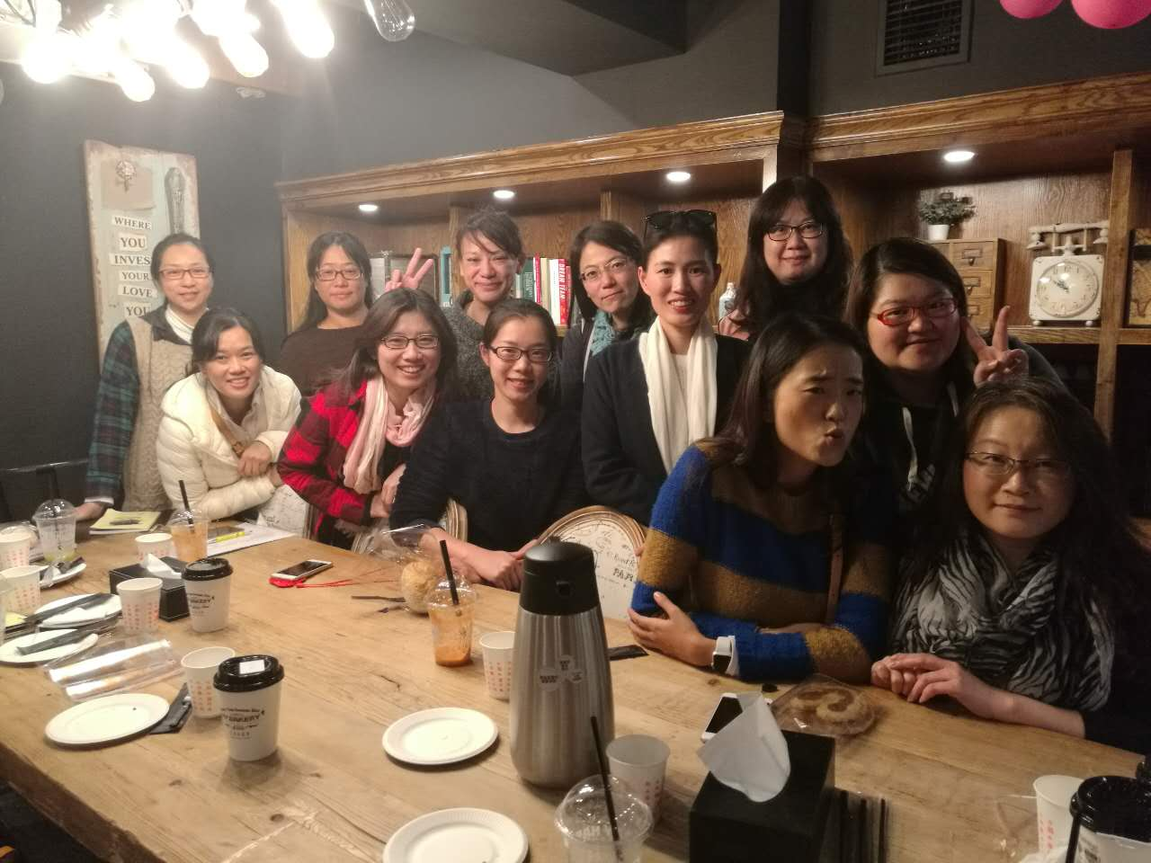
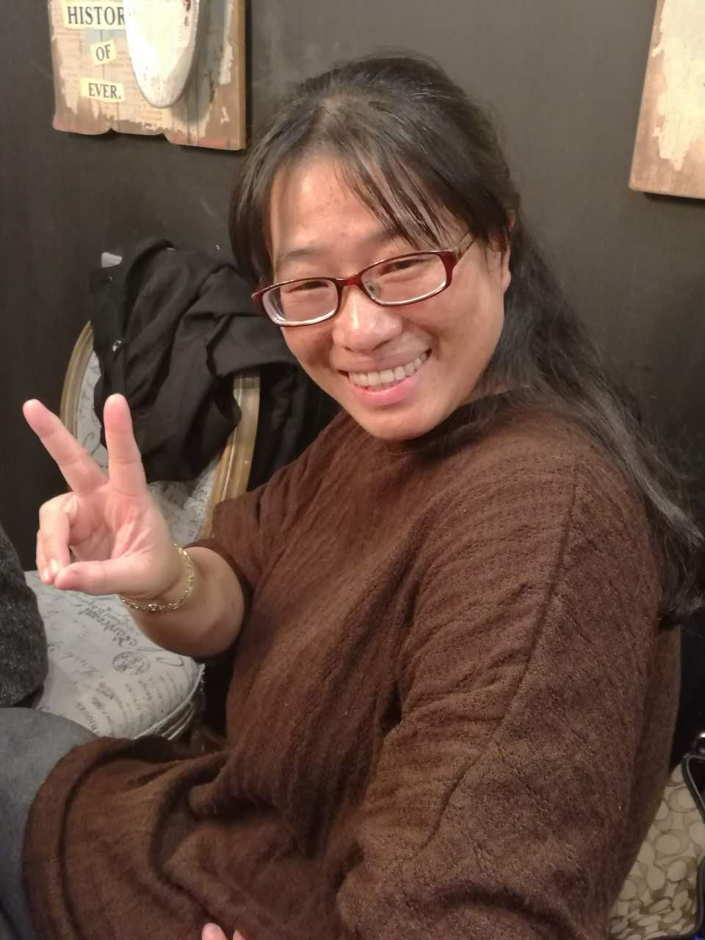 | 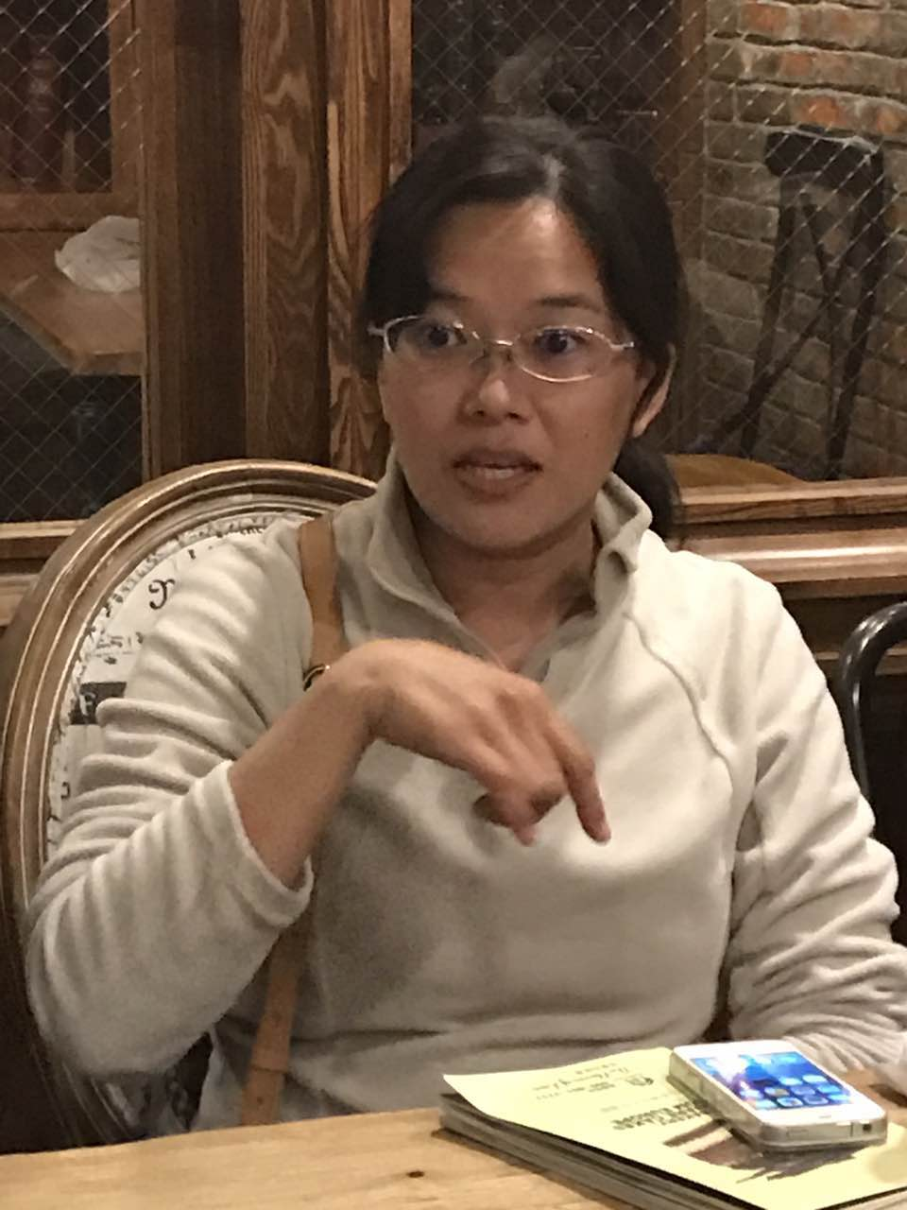 | 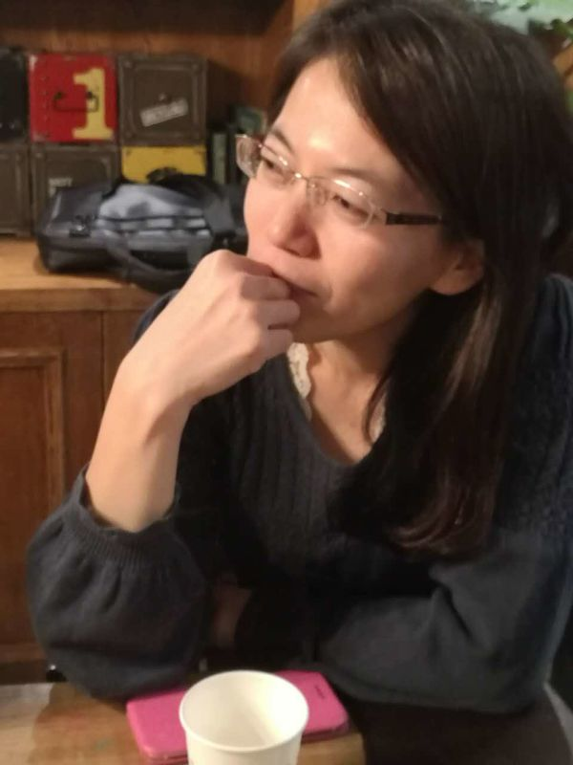 | 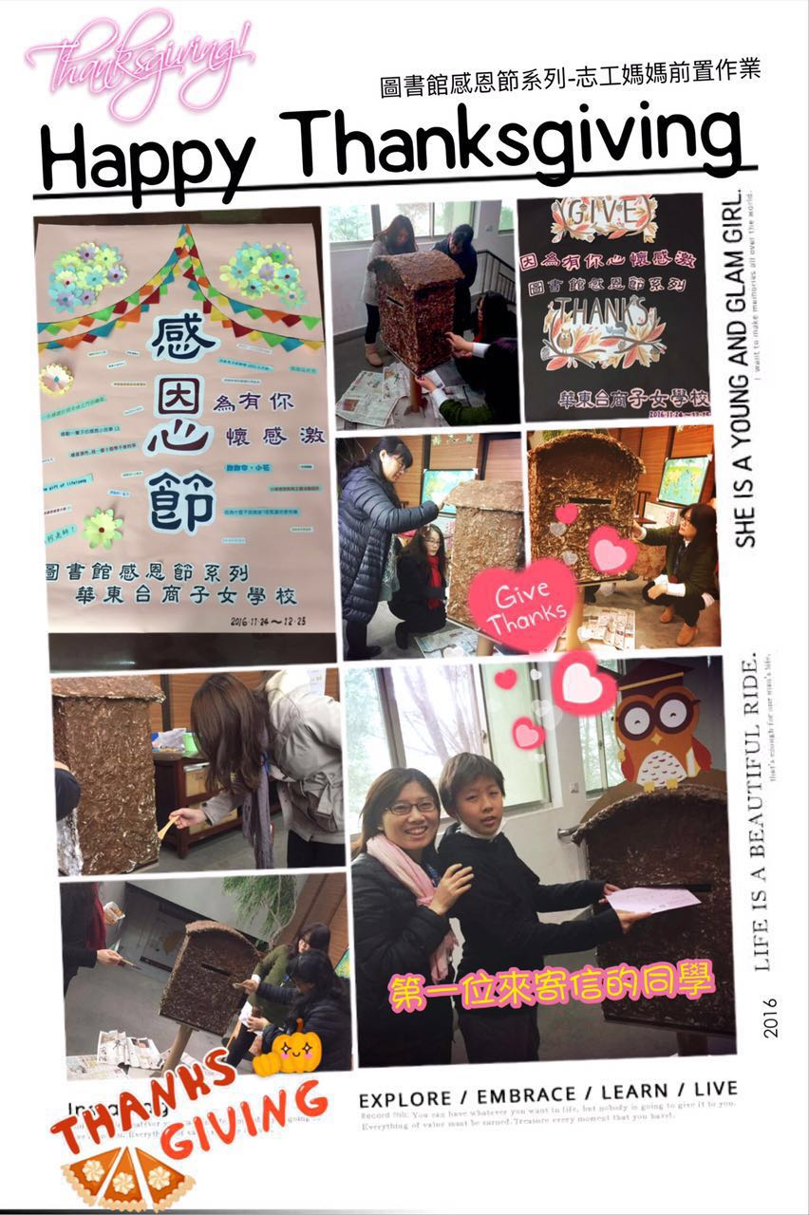
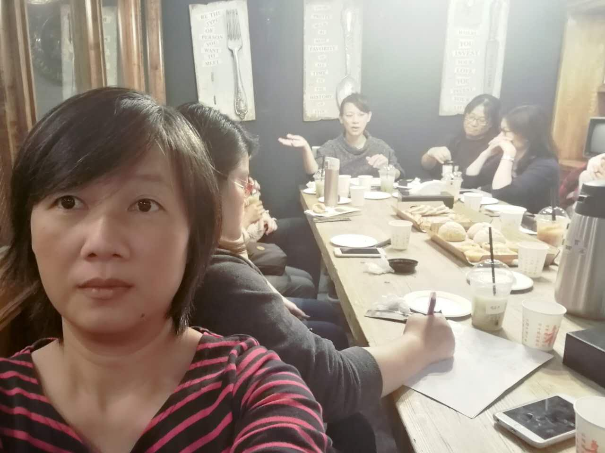 | 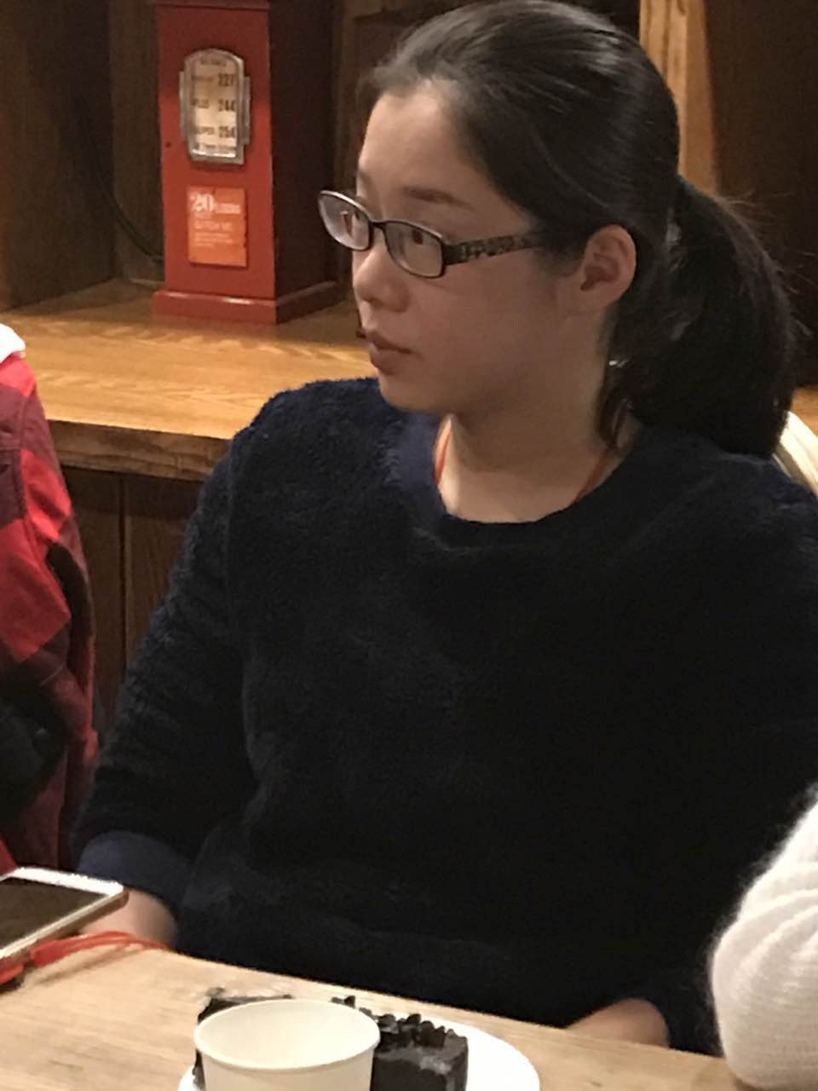 | 